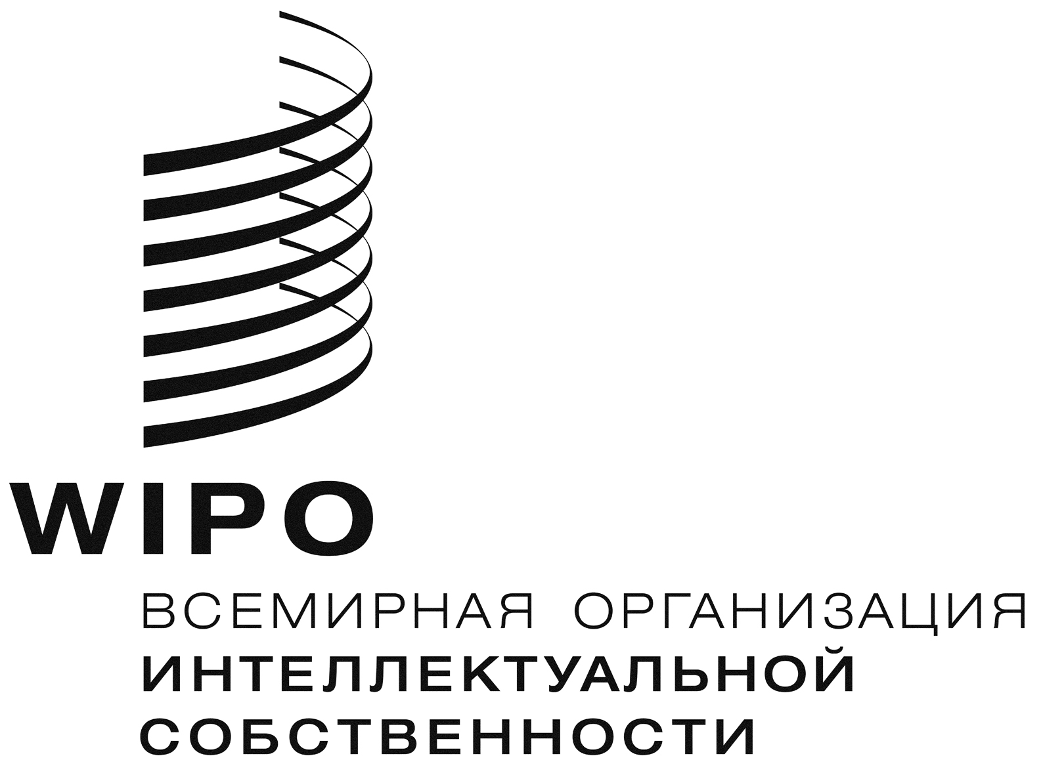

WIPO/GRTKF/IWG/1/1
ОРИГИНАЛ: АНГЛИЙСКИЙ
дАТА : 20 МАЯ 2010 Г.
Межправительственный комитет по интеллектуальной собственности, генетическим ресурсам, традиционным знаниям и фольклору
Первая межсессионная рабочая группа

Женева, 19-23 июля 2010 г.
Проект повестки дня
Подготовлен Секретариатом
1 Открытие сессии
2 Выборы должностных лиц
3. Принятие Повестки дня
См. настоящий документ
4. Традиционные выражения культуры/выражения фольклора
См. документ WIPO/GRTKF/IC/17/4 Prov.
5. Любые другие вопросы
6. Принятие отчета
7. Закрытие сессии

[Конец документа]

